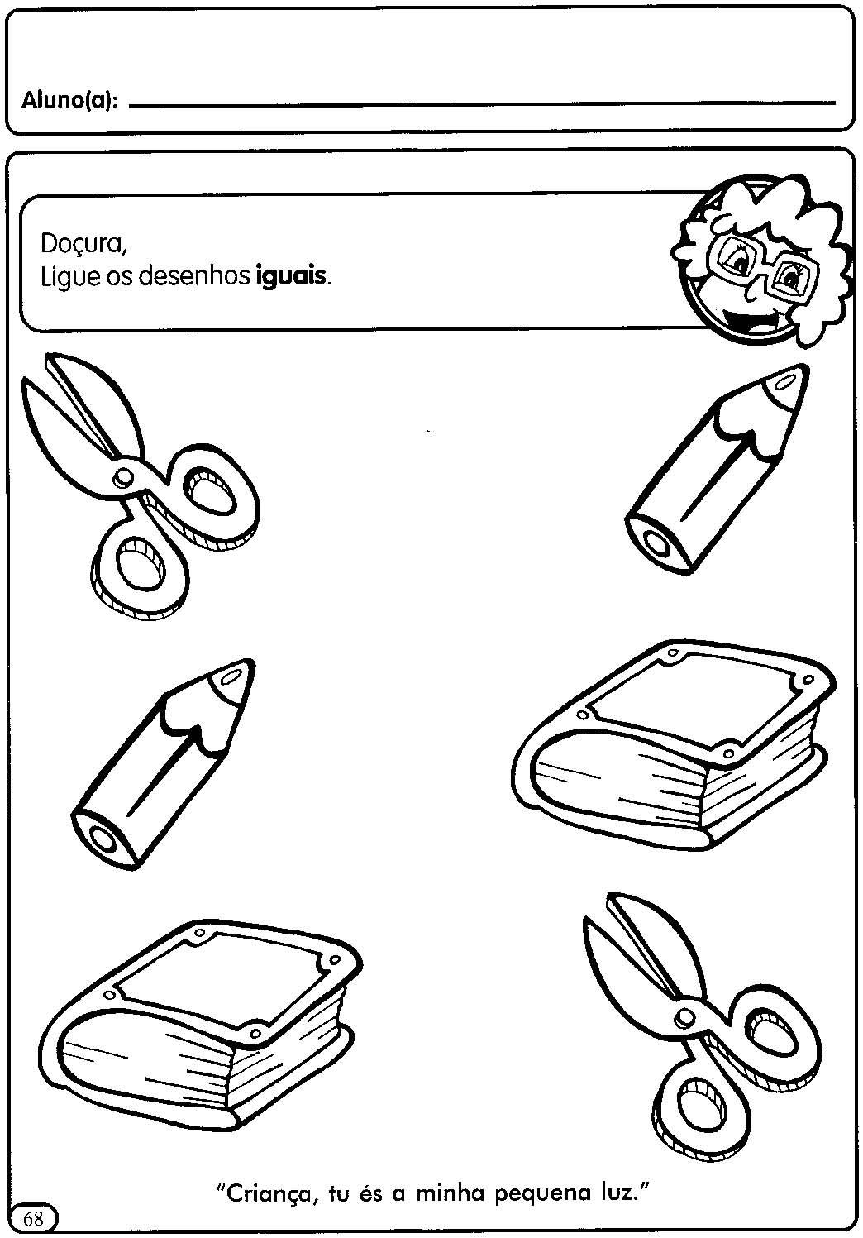

|  |  |
| --- | --- |
| Resultado de imagem para atividade maternal 1 pinterest ... |  |
|  |  |